Química
COLÉGIO ESTADUAL JOSÉ LEITE LOPES

^{NOTA:}

10,0


Componente Curricular: | Lógica de programação

Prof.: | Cleber Tavartes jr.

TESTE |  | PROVA | X | EXERCÍCIOS

1ª | Série | - CURSO MÉDIO INTEGRADO | Data: | Rio de Janeiro, / /

ALUNO(A): |  | Turma: |  | Nº

01) Um eletricista, um marceneiro e um pedreiro jogam dominó todos os dias. Sabe-se que até agora:

- Raimundo ganhou mais partidas que Daniel;
- Tião ganhou mais partidas que o Raimundo;
- O eletricista não é nem o primeiro, nem o último na disputa geral;
- Não foi o marceneiro que ganhou mais partidas.

Analisando as informações acima, é correto afirmar que:

(A) Tião é marceneiro.
(B) Raimundo é eletricista.
(C) Daniel é pedreiro.
(D) Raimundo é marceneiro.
(E) Tião é eletricista.

02) Com relação a três funcionários do Tribunal, sabe-se que:

- João é mais alto que o recepcionista;
- Mário é escrivão;
- Luís não é o mais baixo dos três;
- Um deles é escrivão, o outro recepcionista e o outro segurança.

Sendo verdadeiras as quatros afirmações, é correto dizer que:

(A) João é mais baixo que Mário.
(B) Luís é segurança.
(C) Luís é o mais alto dos três.
(D) João é o mais alto dos três.
(E) Mário é mais alto que Luís.

03) Assinale a alternativa que completa a série seguinte: 9, 16, 25, 36, …

(A) 45
(B) 49
(C) 61
(D) 63
(E) 72

04) Considere os seguintes pares de números: (3,10) (1,8) (5,12) (2,9) (4,10)

Observe que quatro desses pares tem uma característica comum. O único par que não apresenta tal característica é:

(A) (3,10)
(B) (1,8)
(C) (5,12)
(D) (2,9)
(E) (4,10)

05) Observe atentamente a tabela:

De acordo com o padrão estabelecido, o espaço em branco na última coluna da tabela deve ser preenchido com o número:

(A) 2
(B) 3
(C) 4
(D) 5
(E) 6

06) Esta seqüência de palavras segue uma lógica:

- Pá
- Xale
- Japeri

Uma quarta palavra que daria continuidade lógica à seqüência poderia ser:

(A) Casa
(B) Anseio
(C) Urubu
(D) Café
(E) Sua

07) O triângulo abaixo é composto de letras do alfabeto dispostas segundo um determinado critério:

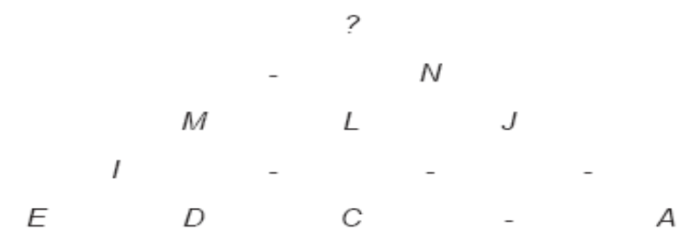

Considerando que no alfabeto usado não entram as letras K, W, e Y, então, segundo o critério utilizado na disposição das letras do triângulo a letra que deverá ser colocada no lugar do ponto de interrogação é:

(A) C
(B) I
(C) O
(D) P
(E) R

08) Em um processo de seleção para uma vaga de emprego, observou-se entre todos os candidatos que:

- 5 tinham experiência profissional, mas não falavam inglês;
- 3 falavam inglês, mas não tinham experiência profissional;
- ao todo, 9 candidatos tinham experiência profissional;
- ao todo, 7 candidatos não falavam inglês.

O total de candidatos a esta vaga era:

(A) 14
(B) 15
(C) 17
(D) 19
(E) 21

09) Em uma escola de 200 alunos, tem-se que 120 jogam futebol, 100 jogam basquete e 60 jogam futebol e basquete. Sabendo-se que não existe outra modalidade de esporte nesta escola, é correto afirmar que o número de alunos que não praticam futebol ou basquete é:

(A) 100
(B) 80
(C) 60
(D) 40
(E) 20

10) Um fato curioso ocorreu em uma família no ano de 1936. Nesse ano, Ribamar tinha tantos anos quantos expressavam os dois últimos algarismos do ano em que se nascera e, coincidentemente, o mesmo ocorria com a idade de seu pai. Nessas condições, em 1936, a soma das idades de Ribamar e de seu pai, em anos, era igual a:

(A) 86
(B) 84
(C) 82
(D) 78
(E) 76

